BÀI 25. PHÉP CỘNG VÀ PHÉP TRỪ PHÂN SỐ
A. PHÉP CỘNG PHÂN SỐ
Dạng 1: Phép cộng phân số.
1. Cộng phân số sau.
a) ; b) ; c) ; d)
Trả lời
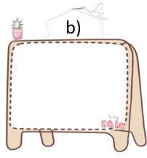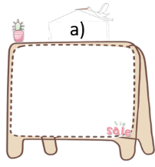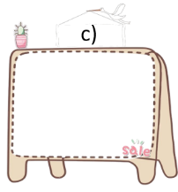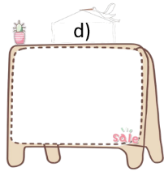
2. Cộng phân số khác mẫu (rút gọn nếu có thể ):
a) = …………………………………………………………………………
b) = ………………………………………………………………………
c) = ………………………………………………………………………
d) = ………………………………………………………………………
3. Tính các tổng sau:
a) b) c) d)
e) f) g) h)
4. Tính các tổng sau:
a) = ……………………………………………………………………
b) = ………………………………………………………………
c) = ……………………………………………………………………..
d) = …………………………………………………………
5. Tính các tổng sau:
a) b) c)
6. Tính:
7. Tính bằng cách hợp lí nhất:
a) ; b)
c) d)
8. Tính nhanh
a) b)
c)
9. Thực hiện phép tính :
a)
b)
c)
10. Tính
a)
b)
Dạng 2: Dạng toán có lời văn (dùng phép toán cộng phân số)
11. An đọc một quyển sách trong 3 ngày. Ngày thứ nhất An đọc được quyển sách, ngày thứ hai An đọc được quyển sách. Hỏi trong 2 ngày An đọc được bao nhiêu phần quyển sách?
12. Hai người cùng làm chung một công việc. Nếu làm riêng, người thứ nhất phải mất giờ, người thứ hai phải mất giờ mới xong công việc. Hỏi nếu làm chung thì mỗi giờ cả hai người làm được mấy phần công việc?
13. Hai vòi nước cùng chảy vào một bể nước. Nếu chảy một mình, vòi thứ nhất phải mất 6 giờ, vòi thứ hai phải mất giờ. Hỏi nếu cùng chảy thì mỗi giờ cả hai vòi chảy được bao nhiêu phần bể?
14. Hai người làm chung một công việc. Nếu làm riêng, người thứ nhất làm xong công việc trong giờ, người thứ hai làm xong công việc ấy trong giờ. Hỏi nếu làm chung thì mỗi giờ cả hai người làm được mấy phần công việc?
15. Ba người cùng làm một công việc. Nếu làm riêng , người thứ nhất phải mất 5 giờ, người thứ 2 mất 4 giờ và người thứ 3 mất 6 giờ. Nếu làm chung thì mỗi giờ cả ba người làm được mấy phần công việc?
16. Cho ba vòi nước cùng chảy vào một bể cạn. Vòi chảy một mình thì sau giờ sẽ đầy bể; vòi chảy một mình mất giờ còn vòi chảy một mình mất giờ mới đầy bể. Hỏi nếu mở cả ba vòi cùng một lúc thì trong bao lâu đầy bể?
17. Một người gặt lúa trên một thửa ruộng. Giờ thứ nhất người ấy gặt được thửa ruộng, giờ thứ hai người ấy gặt được thửa ruộng. Giờ thứ ba người ấy gặt được thửa ruộng. Hỏi sau ba giờ gặt, người ấy đã gặt hết được thửa ruộng đó chưa?
18. Ba vòi cùng chảy vào một cái bể. Vòi thứ nhất chảy đầy bể trong 3 giờ. Vòi thứ hai chảy đầy bể trong 6 giờ và vòi thứ ba chảy đầy bể trong 4 giờ.
a) Sau 1 giờ mở cả ba vòi thì nước trong bể chiếm bao nhiêu phần?
b) Tiếp tục mở một vòi thứ mấy để chỉ cần sau 1 giờ nữa thì nước vừa vặn đầy bể.
19. Hoa đọc một quyển sách trong 4 ngày. Ngày thứ nhất Hoa đọc được quyển sách, ngày thứ hai Hoa đọc được quyển sách và ngày thứ ba Hoa đọc được . Hỏi trong 3 ngày Hoa đọc được bao nhiêu phần quyển sách?
20. Một vòi nước chảy vào một bể. Giờ thứ nhất vòi nước đó chảy được bể, giờ thứ hai vòi nước đó chảy được bể và giờ thứ ba vòi nước đó chảy được bể, Hỏi sau 3 giờ vòi đó chảy được bao nhiêu phần bể?
21. Trong sáu tháng đầu, một xí nghiệp thực hiện được kế hoạch. Trong sáu tháng cuối năm, xí nghiệp làm được nhiều hơn so với sáu tháng đầu năm là kế hoạch. Tính xem trong cả năm, xí nghiệp làm được mấy phần của kế hoạch?
22. Có ba người công nhân cùng nhận làm một công việc. Người thứ nhất làm trong 3 giờ thì hoàn thành công việc, người thứ hai làm trong 4 giờ thì hoàn thành công việc, người thứ ba làm trong 6 giờ thì hoàn thành công việc. Hỏi sau 1 giờ, nếu cả ba người cùng làm thì hoàn thành được bao nhiêu phần công việc?
23. Có quả cam chia cho người. Làm cách nào mà không phải cắt bất kỳ quả nào thành phần bằng nhau?
Dạng 3: So sánh
24. Điền dấu thích hợp vào ô vuông:
a) ; b) ;
c) ; d) .
25. So sánh các phân số sau:
a) và b) và
c) và d) và
26. So sánh:
a) và 2 b) và 1
27. Cho ; . So sánh A và B
28*. Chứng minh rằng:
a)
b)
c)
29*. Cho và
So sánh và .

